Управление общего и дошкольного образования
Администрации города Норильска
МБУ «Методический центр»

/из опыта работы
Атюгеевой Альбины Абибулаевны
воспитателя МБДОУ «ДС № 96 «Капельки»/

Норильск, 2022 год
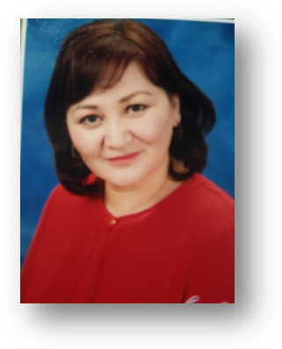
Атюгеева Альбина Абибулаевна
воспитатель МБДОУ № 96 «Капельки»
Образование высшее профессиональное, окончила Смоленский государственный педагогический институт им. Карла Маркса, специальность «История», квалификация «Учитель истории, обществоведения, методист по воспитательной работе» в 1997 году.
Стаж педагогической работы (по специальности) 13 лет, в данной должности 9 лет, в МБДОУ «Детский сад № 96 «Капельки» работает 9 лет. Воспитатель 1 квалификационной категории.
Награды
2018 г. Диплом за 1 место «Альманах педагога» в региональном конкурсе «Педагогическая эрудиция» «Альманах педагога»;
2019 г. Благодарственное письмо Администрации города Норильска, за профессионализм, добросовестный труд и личный вклад в дело воспитания и образования детей.
2019 г. Диплом за 1 место в региональном тестировании «Взаимодействии педагогов с родителями» в издании «Альманах педагога»;
2019 г. Диплом за 1 место во Всероссийском конкурсе «Доутесса» в номинации «ФГОС дошкольного образования»;
2020 г. Грамота Муниципального бюджетного образовательного учреждения «Детский сад № 96 «Капельки», за профессиональное мастерство, личный вклад в развитие дошкольного образовательного учреждения;
Альбина Абибулаевна принимает активное участие в организационно-педагогических мероприятиях ДОУ и города, распространяет педагогический опыт на региональном уровне:
2021 г. Представила и опубликовала в сетевом СМИ «Центр талантливых детей и педагогов «Эйнштейн» материал: «Пластилиновая анимация как инновационный метод всестороннего развития ребенка»;
2021 г. приняла участие в пятой городской научно-практической конференции «Духовно-нравственное воспитание детей и молодёжи. Лучшие практики» в номинации «Пластилиновая анимация», награждена дипломом участника.
2021 г. приняла участие в городских педагогических чтениях «Норильский учитель: опыт прошлого – взгляд в будущее» и отмечена дипломом участника.
Методист Носкова Е.В.

Муниципальное бюджетное учреждение «Методический центр»
г. Норильск, ул. Кирова, д.20 А, т. 23-88-49

В данном пособии представлен опыт работы педагога по организации мультипликации в образовательной деятельности, как универсальный многогранный способ развития ребенка в современном визуальном и информационно насыщенном мире.
Данный материал раскрывает процесс, этапы разработки, приёмы создания мультипликационного фильма.
Практический материал представлен в виде перспективного планирования, рекомендаций и анкеты для родителей, перечня отснятых мультфильмов, списка мультипликационных и художественных фильмов для просмотра с детьми.
Данное пособие адресовано педагогом дошкольных образовательных учреждений города Норильска.

Содержание

1. Введение……………………………………………………………………………….6

2. Основная часть………………………………………………….……………….…….7

3. Заключение …………………………………………………………………………..12

4. Список литературы ………………………………………………………………….13

Приложения

1 Анкета для родителей…………………………………………………………..…….14

2.Рекомендации для родителей………………………………...………………….…..15

3. Перспективное планирование……………………………………………………….18

4.Перечень мультфильмов ………………………………………………………....….21

Введение
«Мультипликация –
это искусство,
границы которого совпадают
с границами фантазии».
Душан Вукотич

Современный мир, развитие компьютерных технологий требуют от педагога постоянного совершенствования своих компетенций и инновационного подхода в обучении и воспитании подрастающего поколения. Современный дошкольник, зачастую, уже знаком со смартфоном, компьютером и различными развивающими ресурсами интернета. Чтобы заинтересовать детей старшего дошкольного возраста педагогу необходимо постоянно искать новые пути, возможности для развития творческого потенциала детей, их вовлеченности в процесс.
На сегодняшний день все актуальнее звучит вопрос о новых технологиях, которые способствуют формированию таких качеств личности, как инициативность, способность творчески мыслить и находить нестандартные решения. Одним из важных мотивов занятий с детьми дошкольного возраста является интерес. Интерес – это активная познавательная направленность на предмет, явление или деятельность, связанная с положительным эмоциональным отношением к ним. Предметом такой заинтересованности может стать создание мультипликационного фильма. Всем известно, что анимация – один из любимых жанров у детей.
Внедрение мультипликации в образовательный процесс – является относительно новым, в то же время, достаточно универсальным и многогранным способом развития детей в условиях современного мира, насыщенного визуальной информацией. «Анимация», или, как мы чаще называем, «мультипликация» – необычайное искусство, позволяющее решить целый комплекс педагогических задач, соответствующих требованиям ФГОС дошкольного образования.

Основная часть
Мультфильмов свет пронзает тьму обычных дней,
В них неживое оживает на удивление очей,
В бегущих кадрах творятся чудеса,
Дух творчества в них появился навсегда.
Алексей Самсонов

Все дети любят и смотрят мультфильмы. Мультфильмы для детей – это увлекательное погружение в волшебный мир, яркие впечатления. Все дети – творцы, у каждого ребенка есть способности и таланты. Одни склонны к изобразительному творчеству, другие – к конструированию, третьи – к сочинительству, а четвёртые – ещё к чему-либо.
Анимация – как вид экранного искусства – дает детям возможность реализовать все эти творческие способности.
Мультфильм – это особая и неотъемлемая часть детства. Это мир, в котором каждый ребёнок, может забыть о реальности и помечтать, о сказке. Что же такого есть в этом загадочном явлении «мультфильм» такого необычного, что без него не проходит ни одно детство?
Во-первых, просмотр мультфильмов развивает фантазию ребёнка. С помощью воображения, маленькие дети познают окружающий мир. Сюжеты, которые переживают персонажи, чем-то схожи с жизнью. Ребёнок учится переживать и воспринимать различные ситуации, отождествляя себя с мультяшными персонажами.
Во-вторых, каждый мультфильм несёт в себе то или иное значение, смысл, разрешение различных ситуаций. Но не каждый ребенок знает или хотя бы даже задумывается о том, а как же они создаются.
В связи с этим мы решили узнать больше о мультфильмах, их создании и снять свой собственный мультфильм.
Одним из таких инновационных методов является «пластилиновая анимация». Создание сказочного мультфильма из пластилина очень заинтересовывает детей, мотивирует их вспомнить сказку, пересказать ее, лучше познакомиться с героями, понять ее мораль.
Для работы с детьми дошкольного возраста наиболее «удобным» представляется детский пластилин.
Создание анимации из пластичных материалов – безусловно, весьма увлекательный процесс, причём, не только для детей, но и, зачастую, для взрослых.
Работая над мультфильмом, дети придумывают сценарий, изготавливают декорации, персонажей мультфильма, иногда сам сюжет заставляет осваивать детей новые виды продуктивной деятельности (пластилиновая сказка заставит освоить технику лепки из пластилина, пластилинографию).
В свою очередь, работа с пластилином - это целый комплекс развивающих упражнений для детей: развитие мелкой моторики, пространственного мышления, цветового видения, художественного вкуса и воображения.
Целью моей работы является создание короткометражных пластилиновых мультфильмов, через развитие творческого потенциала у детей старшего дошкольного возраста по отношению к стремительно развивающимся информационным мультимедийным технологиям и ресурсам в технике пластилиновой анимации.
Данная цель реализуется через решение следующих задач:
Образовательные:
- познакомить детей со способом создания мультфильмов в технике пластилиновой анимации;
- закрепить различные способы (скульптурный, конструктивный или комбинированный) и приемы лепки (раскатывание, скатывание, сплющивание, прищипывание, скручивание и т.д.).
Воспитательные:
- воспитывать у детей стремление к достижению результата;
- формировать эмоционально ценностное отношение к окружающему миру, создание целостной картины (образа) мира;
- учить детей вести конструктивный диалог, с помощью объяснительно- доказательной речи улаживать спорные ситуации, работать в команде.
Развивающие:
- развивать творческий потенциал и фантазию, создавать условия для реализации собственных идей;
- развивать речевую и познавательную активность;
- поддерживать творческое отражение результатов познания в продуктах детской деятельности;
- вызывать радость открытия в процессе освоения нового.
Планируемые результаты:
К концу учебного года получат знания о:
- истории мультипликации;
- свойствах и техниках лепки из пластилина;
- основных анимационных техниках;
- процессе создания пластилиновой анимации;
- закономерности движений героев фильма;
- основных способах создания мультипликационного фильма.
Приобретут опыт в:
- применении знакомых техник для экранизации общеизвестных сюжетов – песенок, сказок, считалок;
- лепке персонажей из пластилина;
- написании сценария;
- съемке мультипликационных сюжетов;
- озвучивании мультипликационного сюжета;
- монтаже кадров.
Приобретут навык в:
- пластилиновой анимации;
- лепке персонажей мультфильма из пластилина;
- самостоятельном создании небольшого сюжета (замысла, сочинения, сценария, съемки, монтажа, озвучивании, демонстрации фильма, обсуждении результатов работы)
- создании мультфильмов.
Создание мультфильма – очень сложная и кропотливая работа. Данный процесс был разделен и реализован мною через следующие этапы:
Подготовительный этап:
На данном этапе было проведено анкетирование родителей на тему «Роль мультфильмов в жизни моего ребенка» (приложение 1) с целью выявления проблем и запросов родителей по взаимодействию с ДОУ в системе дополнительного образования. Также были предоставлены рекомендации по теме «Как правильно смотреть мультфильмы» (приложение 2).
Следующим шагом было составлено перспективное планирование «Пластилиновая мультипликация» (приложение 3).
Основной этап
1. Создание сценария.
Во время работы над сценарием можно использовать различные готовые художественные произведения (рассказы, сказки, стихи с познавательной идеей) или придумать свой собственный сюжет совместно с детьми.
В процессе создания сценария проводилась частичная работа в рамках НОД (знакомство либо уточнение-расширение-обобщение знаний, составление рассказа (сюжета мультфильма) в вечернее время мы совместно с детьми изготавливали героев будущего мультфильма в соответствие со сценарием, обговаривали характерные их черты, как это можно передать через пластику, создавали сцены-подложки, на которых будет происходить действие).
2. Раскадровка.
Данным этапом не следует пренебрегать, так как это своеобразный план мультфильма, благодаря которому можно примерно представить будущую работу и, при необходимости, дополнить ее. Обязательно необходимо делать зарисовку сцен и их последовательность.
3. Подготовка рабочего места и оборудования для фотосъемки.
Для работы требуются: цифровой фотоаппарат, штатив, освещение, стол, где будет располагаться сцена мультфильма, микрофон.
Видя, как увлечены дети работой над мультфильмом, наш детский сад приобрёл специальное оборудование «Мультстанок Kids Animation Desk». Это мини-киностудия, предоставляющая возможность съёмки крупных планов и движения в пространстве. В конструкции предусмотрены места для декораций, перемещение героев и камеры, возможность быстрой смены фона, работа с микрофоном и многое другое. Это оборудование намного облегчает процесс съёмки, а также имеет успех у детей.
4. Непосредственно съемочный процесс.
Здесь было важно объяснить детям, что съемочный процесс – кропотливая работа, и не всегда можно добиться желаемого результата, но расстраиваться не нужно. А также следует показать детям, что плавности движений персонажей мультфильма можно добиться лишь тогда, когда на сцене герой совершает очень малые передвижения.
5. Монтаж отснятого материала (целиком работа взрослого).
Для этой цели используются различные программы. В нашей работе был задействован один из наиболее популярных и простых в использовании видеоредакторов - «Windows Movie Maker.».
6. Озвучивание ролей.
Данный этап является очень важным в процессе работы. Озвучивание дает персонажам возможность донести определенную мысль до зрителя и оживляют картину.
Заключительный этап. Просмотр пластилинового мультфильма.
Огромную роль играет просмотр самого мультфильма. Важно сразу показать готовую работу детям. Тогда технологическая цепочка создания фильма будет им понятней, при съемке нового мультфильма они более осознанно подойдут к процессу. Когда дети смотрят самодельные мультфильмы, видят своих пластилиновых героев, которые говорят их голосами, они радуются результату и гордятся своим участием в создании фильма, с удовольствием рассказывают его своим родителям, проговаривая, как они делали его.
Теперь, когда есть ощутимые, значимые для детей результаты их труда, они наперебой интересуются, каким будет новый мультфильм, где я предлагаю уже не свою инициативу, а право выбора оставляю за детьми.
И все это на высоком эмоциональном подъеме и в доброжелательной обстановке. Готовые продукты мы с гордостью показываем детям других групп.
Результатом работы нашей студии за этот короткий период стало создание нескольких мультфильмов, множества анимационных этюдов, которые с удовольствием смотрят родители детей, посещающих наш детский сад, и педагоги.
Наши мульт-работы вы можете увидеть на официальном сайте МБДОУ «Детский сад №96 «Капельки»,
Перечень отснятых мультфильмов:
- «На полянке зайки танцевали»,
- Басня И.А. Крылова «Стрекоза и муравей»,
- Басня И.А Крылова «Ворона и лисица»
- Сказка «Колобок»
- Сказка о рыбаке и рыбке
- Правила дорожного движения
Более подробно с процессом съемок вы можете ознакомиться в приложении 4.
Заключение
В ходе работы мы познакомились с историей развития мультипликации и узнали, что:
- с момента выхода первого мультфильма прошло более 100 лет, но их популярность не угасает;
- узнали какие виды мультипликации существуют и что мультфильмы можно классифицировать: по продолжительности, по способу создания.
Мультипликация - искусство коллективное, длительное по времени и очень трудоемкое, несмотря на все современные технологии. Чтобы создать мультфильм нужна целая команда специалистов: сценаристы, режиссер-мультипликатор, художники-аниматоры, младшие аниматоры, художники, оператор, звукорежиссер, актеры для озвучивания персонажей.
Мы изучили процесс создания мультфильма и поняли, что, зная основные секреты создания мультфильмов, можно создать свой собственный мультфильм.
Таким образом, выдвинутая нами в начале цель подтвердилась: мы при поддержке взрослых смогли создать свой мультфильм.
Полученные в ходе работы знания позволили увеличить интерес ребят к искусству мультипликации. В будущем мы мечтаем создать ещё много мультфильмов в разных техниках.
В результате этого мы многое узнали о том, как создаются мультфильмы, которые мы все так любим.
«Пластилиновая мультипликация» может использоваться как в системе дополнительного образования, так и для организации внеурочной кружковой деятельности.
Я уверена, что организация мультстудии в детском саду является неоспоримой инновацией в деятельности ДОУ, внутри которого происходит целостное развитие личности ребёнка. При наличии доступного технического обеспечения мультфильм может сделать каждый, только съемки мультфильмов – очень кропотливая работа!
Таким образом можно сделать вывод, что техника пластилиновой анимации зарекомендовала себя, как эффективный инновационный метод всестороннего развития детей. На протяжении всего времени, дети испытывали живой интерес и вовлеченность в процесс. Проявляли речевую активность. Познакомились с такими понятиями, как: съемка, звукозапись, фотоаппаратура, стоп-кадр, режиссер, звукооператор и т.д. Закрепили способы и приемы лепки. Сформировали навыки коллективного творчества. И самое главное, испытали радость от открытия нового!
Литература:

- Анофриков, П.И. Принципы работы детской студии мультипликации [Текст]: – М.: Просвещение, 1990. – 174c.
- Велинский, Д.В. Технология процесса производства мультфильмов в технике перекладки (методическое пособие) [Текст]: – Новосибирск, 2008. – 59 c.
- Ищук В. В., Нагибина М. И. Анимация, как средство решения педагогических задач [Электронный ресурс] URL: http://vestnik.yspu.org/releases/uchenue_praktikam/1_1/ (Дата обращения: 16.02.2022 г.)
- Кабаченко С. Животные из пластилина: пошаговые мастер-классы [Текст]: Москва: Эксмо, 2015.-64с.
- Лыкова И.А. Изобразительная деятельность в детском саду. Подготовительная к школе группа (художественное образование): учебно-методическое пособие. [Текст]: - М.: Издательский дом «Цветной мир», 2013.
- Лыкова И.А. Мастерилка «Цветные ладошки». Учебно-методическое пособие. [Текст]: - ИД «Карапуз», 2004.
- Московка О., Фатахова Н. Лепим из пластилина [Текст]: - Москва: Фламинго, 2017.
- Тимофеева, Л.Л. Проектный метод в детском саду. Мультфильмы своими руками [Текст]: – Детство-Пресс, 2011. – 80с.
- Тихонова, Е.Р. Рекомендации по работе с детьми в студии мультипликации [Текст]: – Детская киностудия «Поиск», 2011. – 59 с.
- Хитрук, Ф.С. Профессия-аниматор [Текст]: – М.: 2008. – 302 с.

Приложение №1
АНКЕТА ДЛЯ РОДИТЕЛЕЙ
«Роль мультфильмов в жизни моего ребенка».

Уважаемые родители! Нам интересно узнать ваше мнение о влиянии мультфильмов на развитие ребенка. Просим ответить на следующие вопросы.

- Какие мультфильмы любит смотреть ваш ребенок?
______________________________________________________________________________________________________________________________________________
- Считаете ли вы, что мультфильмы необходимы для развития ребенка?
_______________________________________________________________________
- Развитию каких положительных качеств вашего ребенка способствует просмотр мультфильмов?
__________________________________________________________________________________________________________________________________________
- Развитию каких отрицательных качеств вашего ребенка способствует просмотр мультфильмов?
______________________________________________________________________________________________________________________________________________
- Как часто ваш ребенок смотрит мультфильмы?
_______________________________________________________________________
- Сколько времени в режиме дня отводите на просмотр мультфильмов?
_______________________________________________________________________
- Какими факторами вы руководствуетесь при выборе мультфильма (смысловой нагрузкой, зрелищностью, популярностью, не задумываюсь над этим вопросом)?
______________________________________________________________________________________________________________________________________________
- Смотрите ли вы мультфильмы вместе с ребенком (да, нет, иногда)?
______________________________________________________________________________________________________________________________________________
- Обсуждаете ли вы с детьми просмотренные мультфильмы (постоянно, от случая к случаю, никогда)?
______________________________________________________________________________________________________________________________________________
- Нужна ли в детском саду дополнительная образовательная услуга «Мультстудия»?
______________________________________________________________________________________________________________________________________________

Благодарим за сотрудничество!

Приложение №2
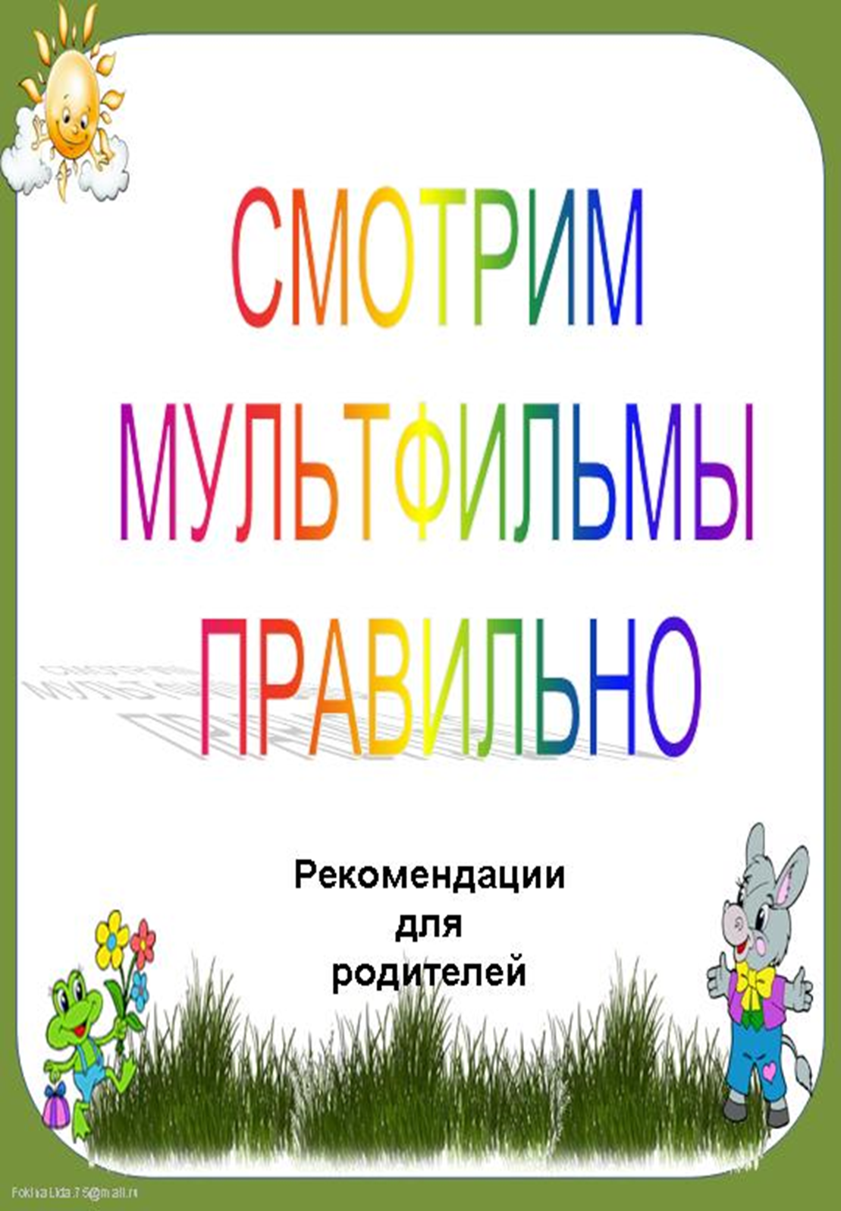
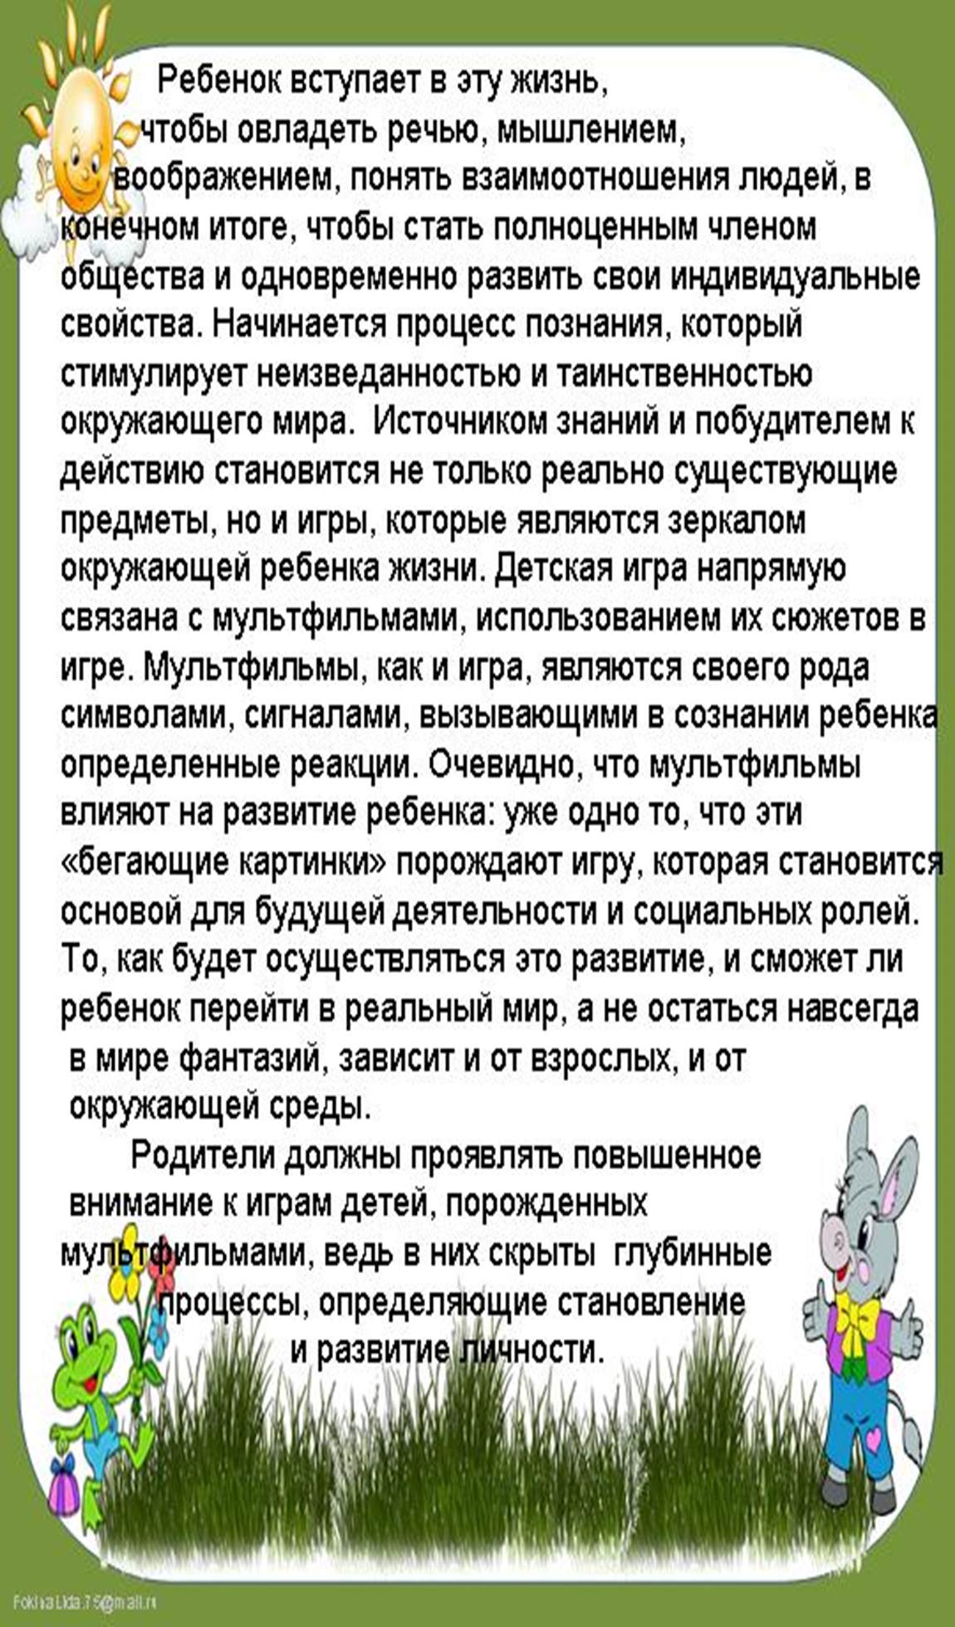
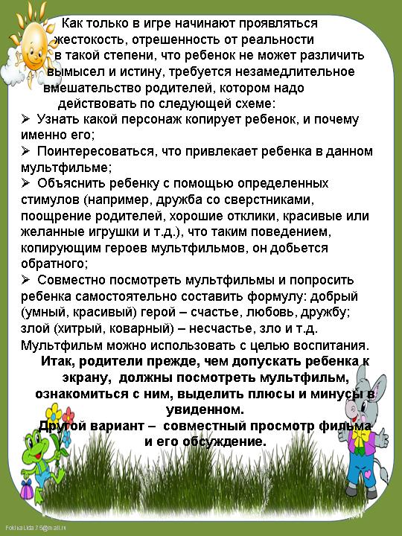
Приложение №3
Перспективное планирование
Тема 1. Вводное занятие.
Знакомство с понятием «мультипликация». Беседа о том, как создать свой мультфильм.
Практическая работа: Просмотр первого русского мультфильма «Война рогачей и усачей» (1912 год). Обсуждение просмотренного мультфильма.
Тема 2. Инструменты и материалы. Инструктаж по технике безопасности.
Инструктаж по технике безопасности при работе с инструментами для лепки и компьютерной техникой.
Практическая работа: Игра-викторина «В гостях у мультфильма».
Тема 3. Материал — пластилин.
Откуда и как появился пластилин, виды и свойства пластина. Видео сюжет об истории пластилина. Волшебные свойства пластилина.
Практическая работа: Просмотр пластилинового мультфильма «Падал прошлогодний снег». Лепка объемных фигур из пластилина по образцу.
Изготовление пластилина своими руками, опыты над пластилином. Лепка фигур из пластилина.
Тема 4. Основы мультипликации.
История мультипликации, видеосюжет из телепередачи «Галилео» Колоризация (Раскраска кино). Виды мультфильмов. Знакомство с видами мультипликационных фильмов: советские; аниме; современные; развивающие. Просмотр мультфильмов и их обсуждение.
Отличие пластилиновых от других мультфильмов.
Практическая работа: Игра-практикум на тему «Мультипликация».
Просмотр мультфильма и сравнение, определение отличительных особенностей художественных и мультипликационных фильмов.
Тема 5. Анимация.
История анимации. Знакомство с профессиями в анимации. Знакомство с профессией мультипликатора. Анимационные картинки. Планирование анимационного сюжета, знакомство с комиксами. Анимационные фокусы. Анимация - одушевление, оживление неживых предметов. Живопись в анимации. Работа с цветным пластилином. Обьемные фигуры в анимации.
Практическая работа: Викторина «Путешествие в историю детской анимации».
Игра-практикум: распределение и пробы ролей (понятие о мультипликационных профессиях (аниматор, режиссёр, художник, оператор, монтажёр и др.).
Изображение движения «Аэроплан». Анимация с коробком «Веселый болтун». Поделки своими руками «Проделки рыбы», «Птичье гнездо».
Создание рисованных комиксов.
Съемка на натуре детей в роли моделей для элементарных анимационных фокусов.
Индивидуальная работа в малой форме (на листе бумаги).
Просмотр мультфильма «Варежка» или отрывков из фильма Яна Шванкенмайера с оживающими предметами.
Просмотр мультфильма «Голубой щенок» (Союзмультфильм, 1976 год).
Просмотр пластилиновых мультфильмов Александра Татарского. «Новогодняя песенка Деда Мороза», «Спокойной ночи, малыши!».
Работа с пластилином. Освоение на практике способов работы с цветным пластилином.
Тема 6. Жанр. Сюжет. Сценарий.
Знакомство с понятиями «Жанр», «Сюжет», «Сценарий» в мультипликации.
Ознакомление с алгоритмом построения сюжета и написанием сценария.
Практическая работа: Выбор жанра, построение короткого сюжета, написание сценария. Самокритика, поиск ошибок и возможных недоработок. Написание пробного сюжета и сценария по выбранному жанру.
Тема 7. Создание мультипликационных персонажей: приемы и техника лепки.
Создание мультипликационных персонажей. Устное описание героев мультфильма и фона. Приемы лепки героев мультфильма. Что такое декорации? Виды декораций. Беседа о правилах создания декораций для мультфильма.
Практическая работа: Создание героев мультфильма на бумаге (эскиза героев).
Изготовление объемных пластилиновых персонажей.
Создание эскизов декораций и их изготовление по разработанным эскизам. Коллективная работа по созданию фона мультфильма.
Тема 8. Съемка и монтаж мультфильма.
Покадровая съемка мультфильма. Понятие «Монтаж».
Практическая работа: Съемка мультфильма. Монтаж мультфильма из отдельных кадров в программе Windows Movie Maker.
Тема 9. Звуки и музыка в фильме: речь героев.
Наложение звуковых эффектов, музыки и голоса. Работа в программе Windows Movie Maker.
Практическая работа: Подборка музыки для мультфильма. Репетиция озвучивания текста мультфильма по ролям (с использованием пластилиновых героев, бумажных героев). Озвучивание текста на студии звукозаписи.
Тема 10. Итоговое тестирование учащихся.
Подведение итогов, систематизация и обобщение результатов деятельности.
Практическая работа: выполнение тестовых заданий.
Тема 11. Итоговое занятие.
Просмотр, обсуждение, выявление и решение проблем творческого проекта.
Практическая работа: Круглый стол «Просмотр и обсуждение полученного мультфильма». Выявление лучших работ и предоставление их на региональных конкурсах в сети интернет.

Приложение №4
Фрагменты со съемок пластилинового мультфильма «На полянке зайки танцевали»
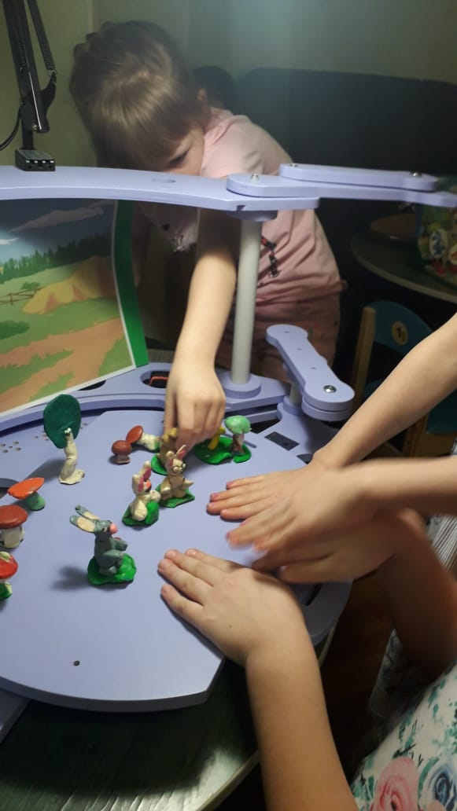
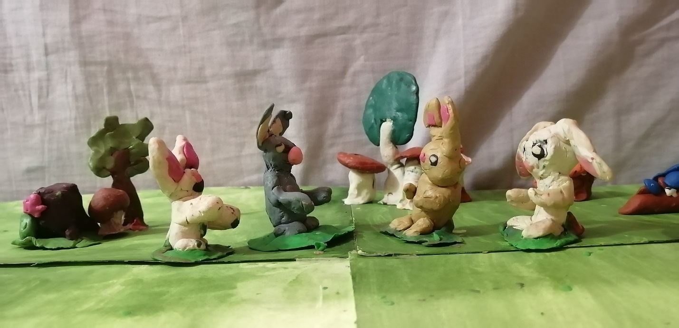

Фрагменты со съемок пластилинового мультфильма «Стрекоза и муравей»
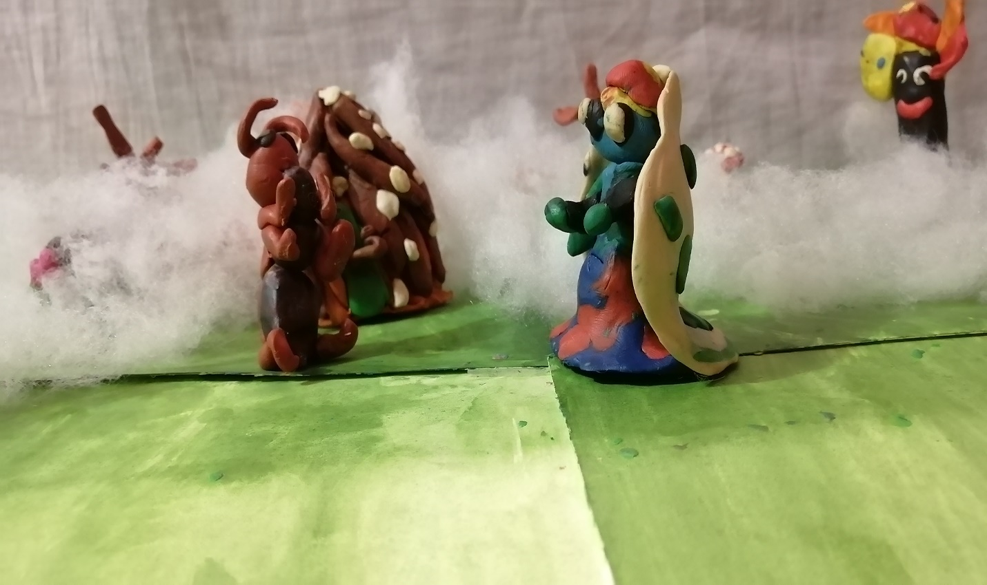
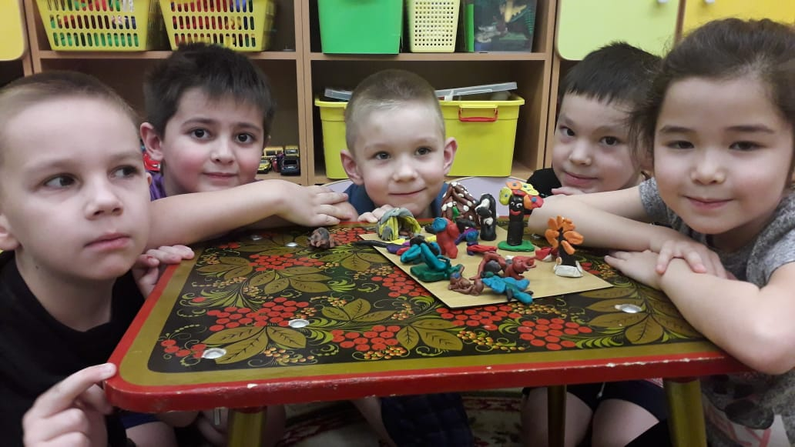

Фрагменты со съемок пластилинового мультфильма «Ворона и лисица»
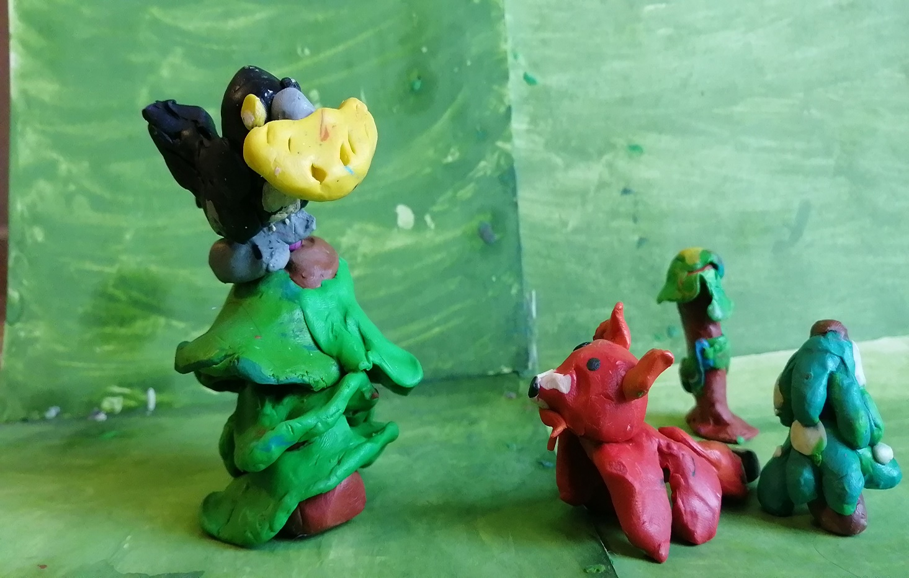
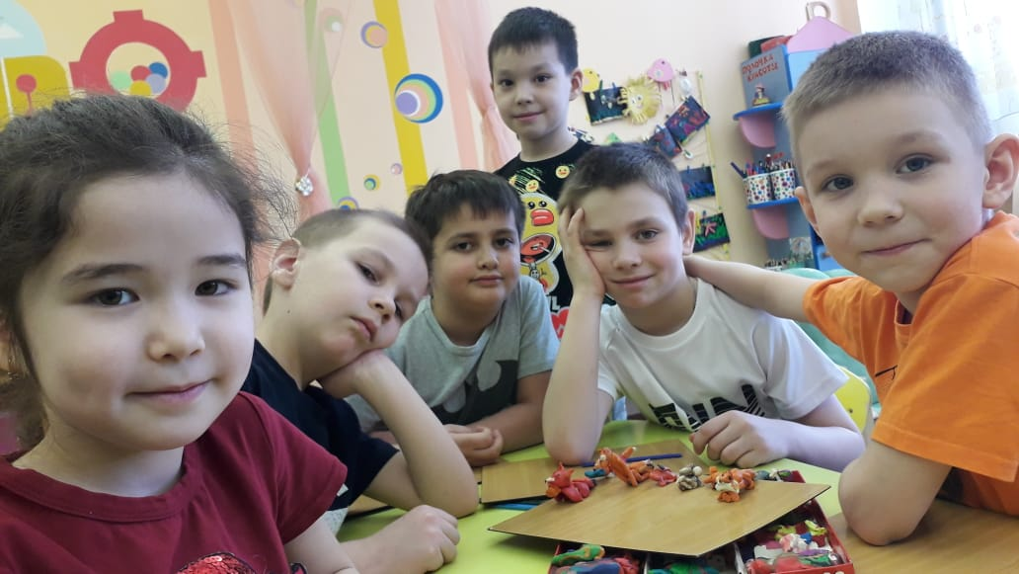
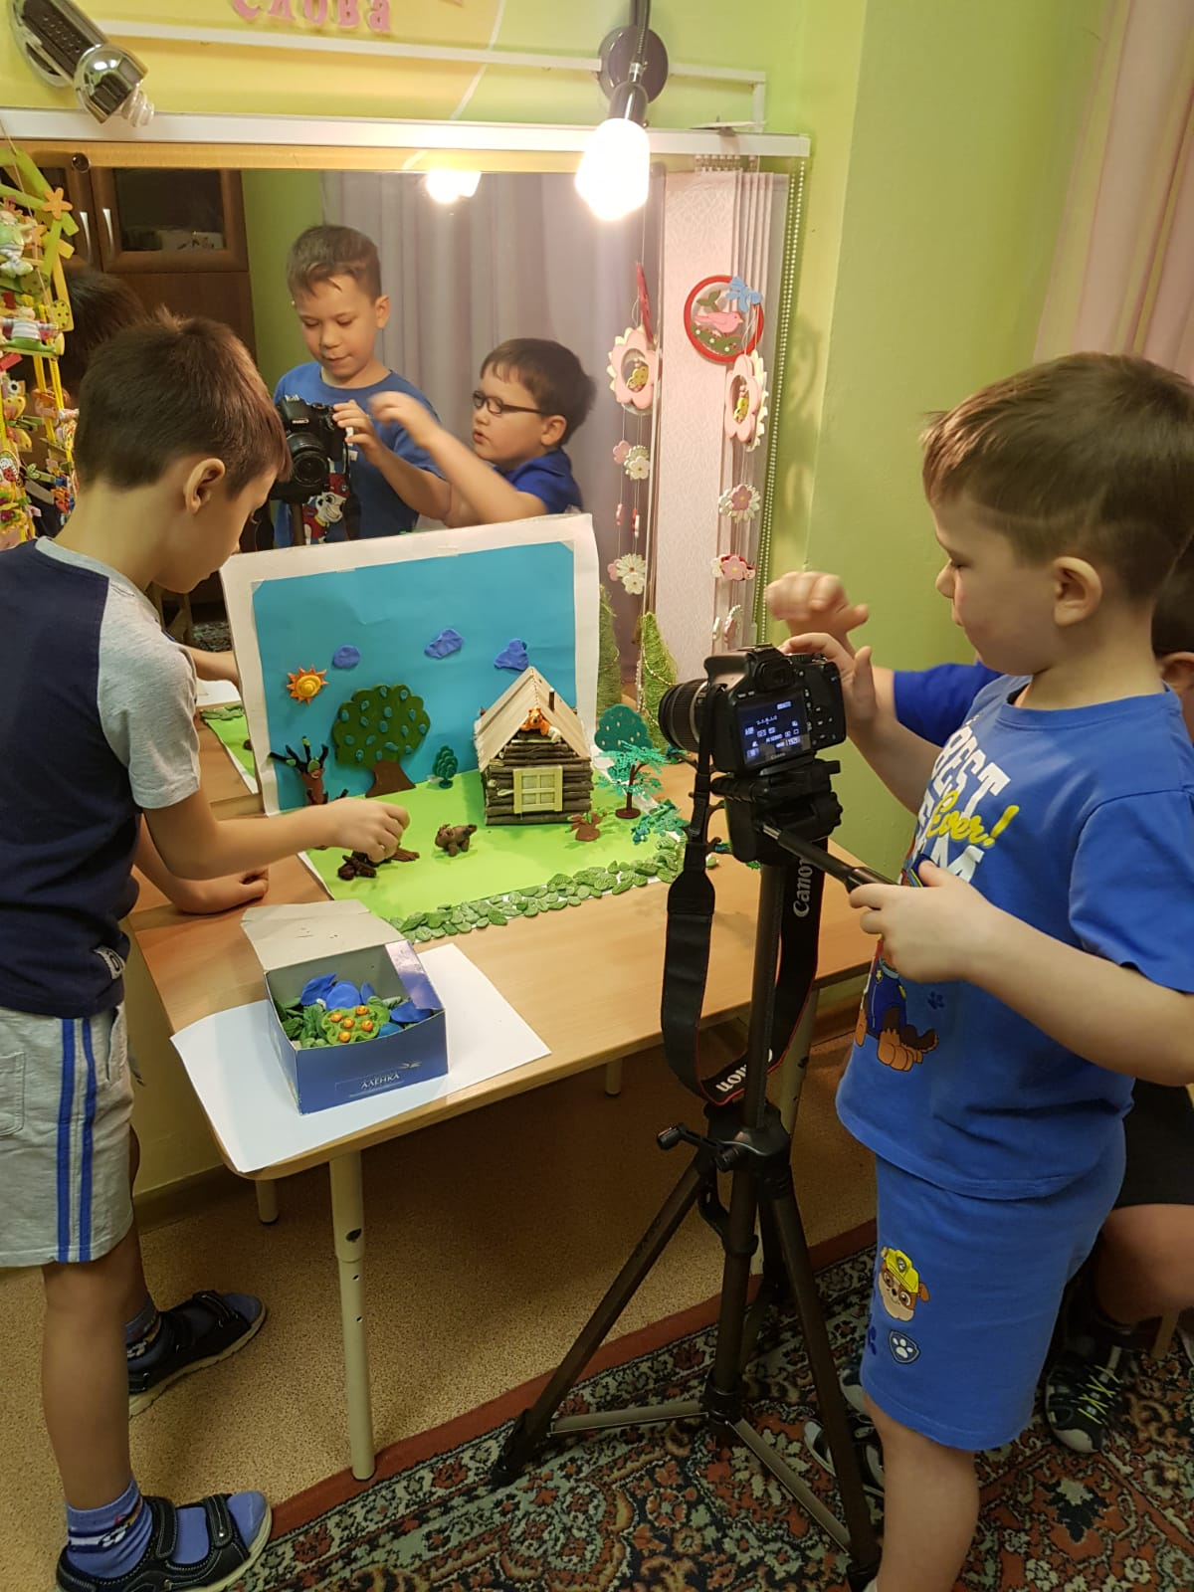
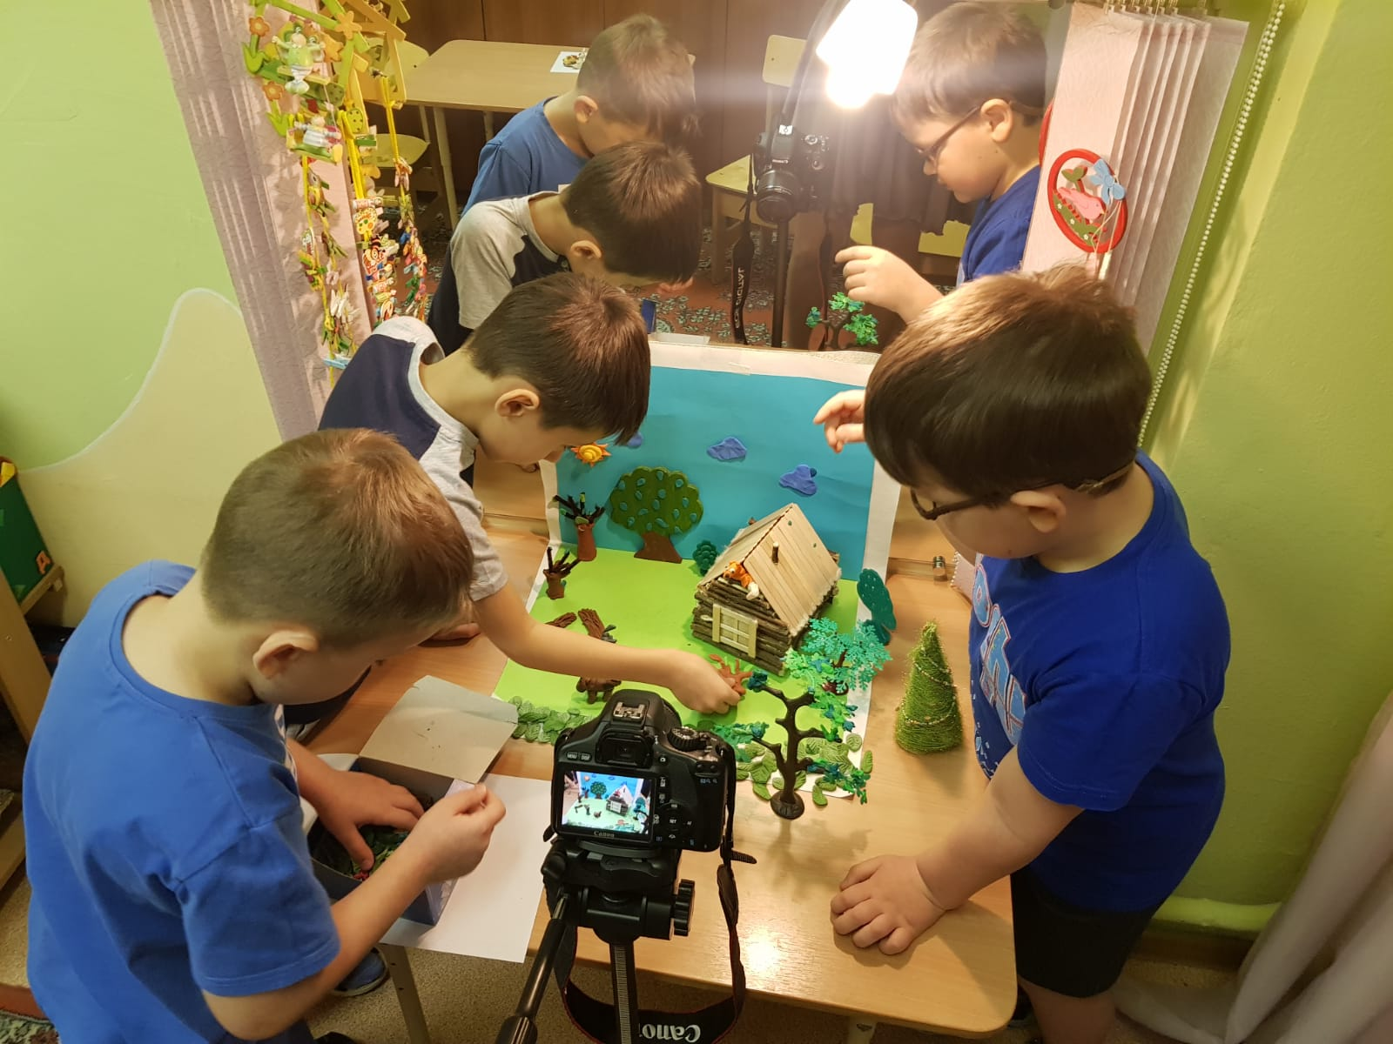
Фрагменты со съемок пластилинового мультфильма «Колобок»
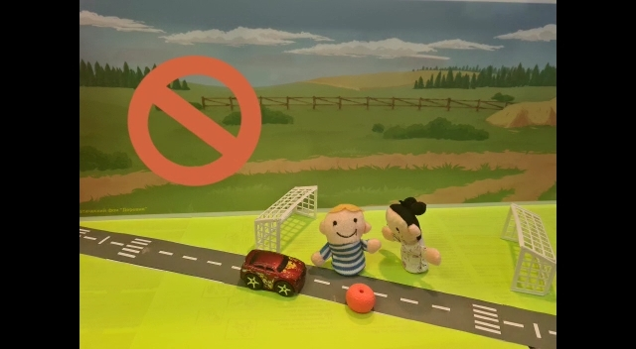
Фрагменты со съемок пластилинового мультфильма «Правила дорожного движения»
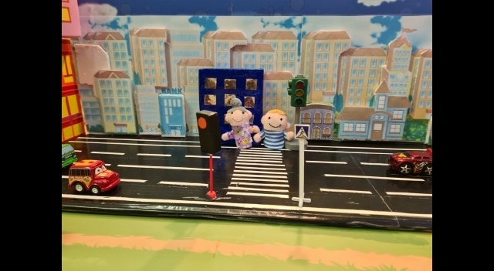

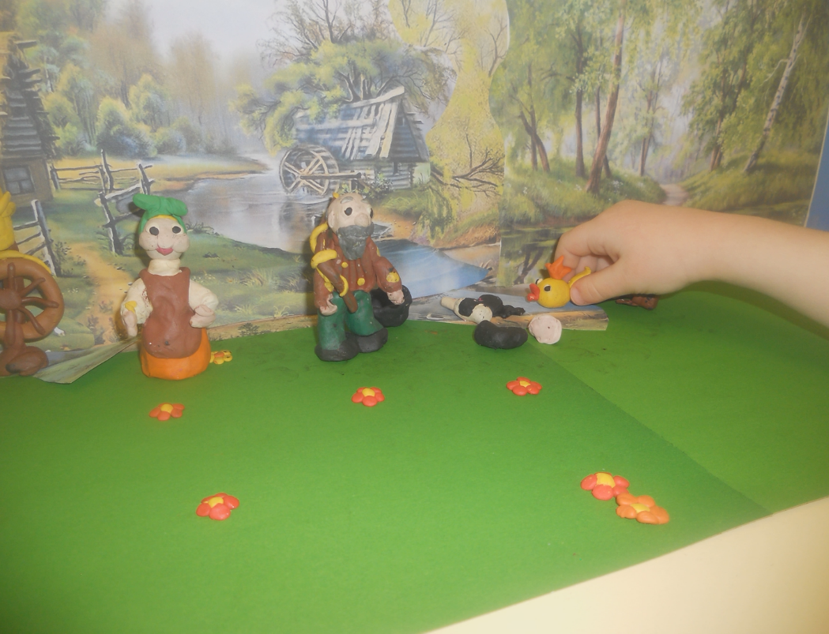
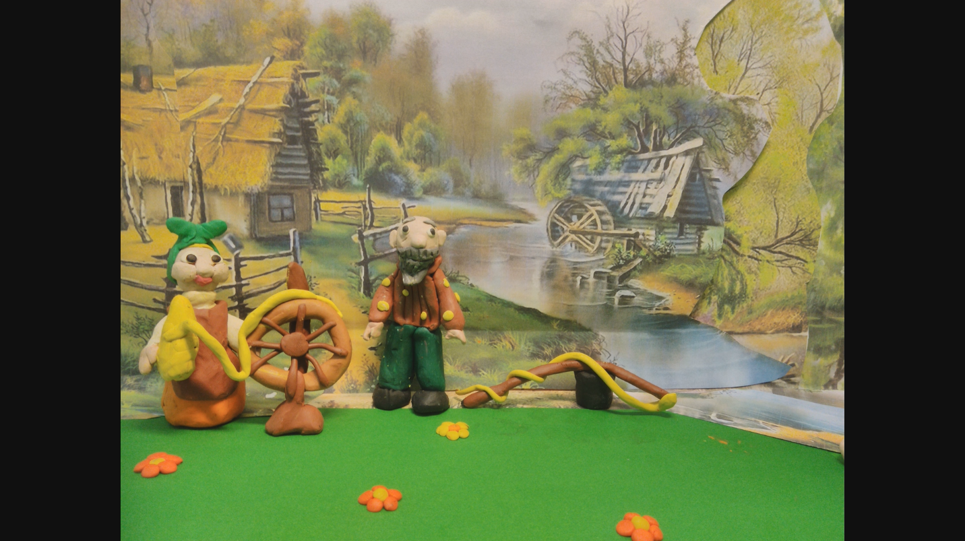
Фрагменты со съемок пластилинового мультфильма «Сказка о рыбаке и рыбке»

